**Кикило Андрей Павлов (Kikiło Andrzey Eliasz)**

6 ноября 1799 г – крещение сына Андрея Ильи (НИАБ 136-13-938, лист 245, №44/1799-р (коп)).

**НИАБ 136-13-938:** Лист 245. **Метрическая запись №44/1799-р (коп).**

(См. тж. НИАБ 136-13-894, лист 40, №49/1799-р (ориг); РГИА 823-2-18, лист 273, №48/1799-р (коп))

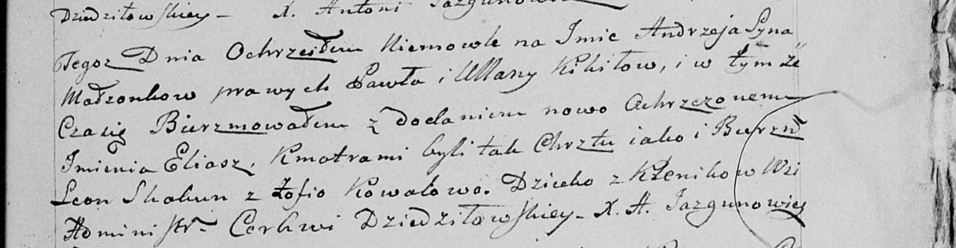

Дедиловичская Покровская церковь. 6 ноября 1799 года. Метрическая запись о крещении.

Kikiło Andrzey Eliasz – сын родителей с деревни Клинники [Осово].

Kikiło Paweł – отец.

Kikiłowa Ullana – мать.

Skakun Leon – кум, с деревни [Осовo].

Kowalowa Zofia - кума, с деревни [Осовo].

Jazgunowicz Antoni – ксёндз.